ÅRSHJUL TOMMELITEN
September  - Tilvenning  - Bli kjent inne og ute  - Sang  - Foreldremøte  - Høste epler (Epledagen) | 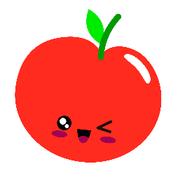
Oktober  - FN- dagen  - Høstferie (Uke 40)  - Korte turer i nærområdet  - Formingsaktiviteter | 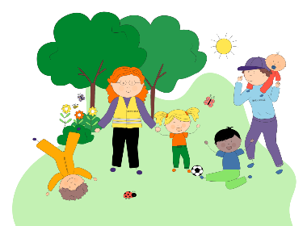
November  - Lese bøker  - Baking/matlaging  - Sang  - Sanseaktiviteter | 
Desember  - Lucia  - Nissefest  - Barnas julebord  - Adventsamling hver dag  - Synge sanger  - Lage julemat/bakst | 
Januar  - Formingsaktiviteter  - Lese bøker  - Sanseaktiviteter  - Synge sanger | 
Februar  - Markere samefolkets nasjonaldag  - Vinterferie (uke 8)  - Aketur  - Lese bøker  - Karneval | 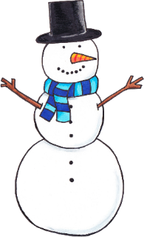
Mars  - Fastelavn  - Id  - Formingsaktiviteter  - Turer i nærområdet | 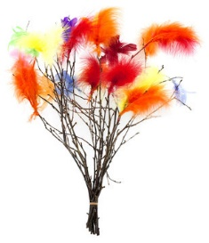
April  - Lete og undre oss over vårtegn i naturen  - Sang  - Påske  - Gul frokost  - Sanseaktiviteter | 
Mai  - 17.mai markering i barnehagen  - Turer i nærområdet  - Synge sanger | 
Juni  - Piknik i parken  - Plukke blomster  - Sommertur med hele barnehagen  - Vannlek  - Formingsaktiviteter | 